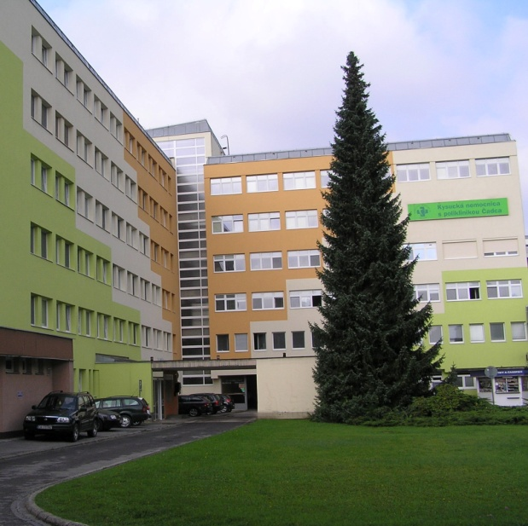

ORGANIZAČNÉ POKYNY:

Miesto konania: Dom kultúry Čadca

Termín: 21.9.2017 - 22.9.2017

Prezentácia: 21.9.2017 7:00 - 13:00
22.9.2017 8:00 - 10:00

Časový limit všetkých prednášok je 20 minút vrátane diskusie. Žiadame o jeho dodržanie.

Rokovací jazyk: slovenčina, čeština

Kongresový poplatok: 21.9.2017 (štvrtok) člen SSAIM 10 eur
nečlen SSAIM 14 eur
22.9.2017 (piatok) člen SSAIM 5 eur nečlen SSAIM 7 eur

Platba kongresového poplatku na mieste.

Potvrdenia o účasti budú vydané zaregistrovaným účastníkom v priebehu podujatia.

Technické zabezpečenie: multimediálna projekcia, premietanie z CD a USB kľúčov, video

Prezident kongresu: R. Záhorec

Organizačný výbor: P. Szeghy, M. Malicher, J. Liščáková, M. Šenfeld, M. Galgánek,
K. Koniarová, M. Studený

Spoločenský program: 21.9.2017 Sudopark (Klokočov) od 17:30 (neformálne oblečenie,
plavky)

Kontakt: MUDr. Peter Szeghy
Oddelenie anestézie a intenzívnej medicíny KNsP Čadca,
ul. Palárikova 2311, 022 16 Čadca
tel.: 0905 293 783, 041/4604 103
e-mail: peter.szeghy@centrum.sk
PhDr. Katarína Koniarová, vedúca sestra OAIM
tel.: 0907 562 736
e-mail: koniarova@kysuckanemocnica.sk

Ubytovanie: individuálne

Hotel Lipa
Hotel Tatra INN
Penzión Medea

Ubytovanie pre prednášajúcich zabezpečené v hoteli Centrum

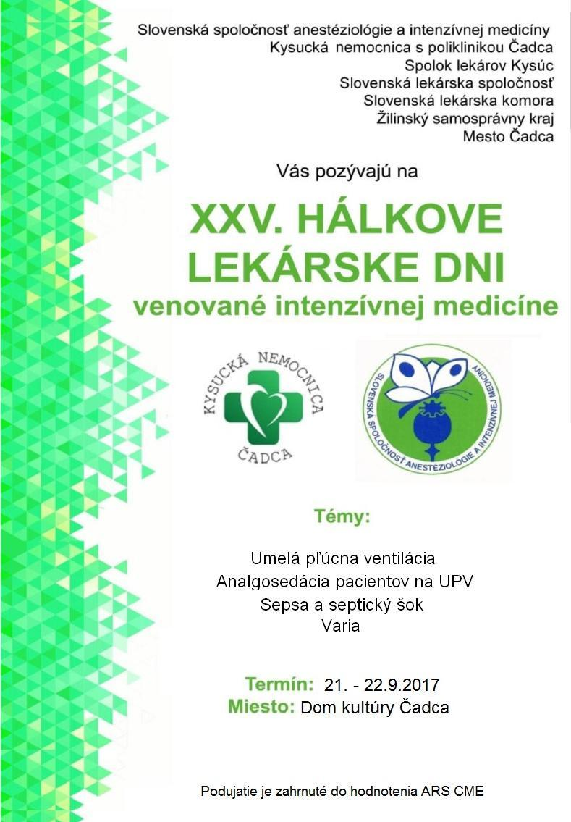
Definitívny odborný program

21.09. 2017 9.00 –17.00hod
- téma: Ventilácia predsedníctvo: Kula, Pauliny
- Ako ventilovať pacienta s primárnym ARDS? Kula
- Aerosolová terapia u pacientov na UPV. Trenkler
- Auto peep mechanizmy a liečba. Krútka Z.
- Starostlivosť o ústnu dutinu u intubovaných pacientov – potreba a kontroverzie. Firment
- Je nastavenie optimálneho peep pomocou compliance, najlepšia metóda? Sklienka
- Je ventilácia s Vt 6ml/kg skutočne protektívna pre každého pacienta s ARDS? Pauliny

- téma: Analgosedácia na OAIM predsedníctvo: Stibor, Olejárová
- Multimodálna analgosedácia na OAIM. Stibor
- Analgosedácia pacientov pri kraniotraume. Krbila
- Analgosedácia pacientov s kardiálnymi ochoreniami a v šoku. Olejárová
- Prevencia a liečba delíria na OAIM. Saniová

- téma: Sepsa a septický šok predsedníctvo Ševčík, Koutun
- Selektívna dekontaminácia GITu – prečo ju nepoužívame? Ševčík
- Inhalačné používanie ATB u kriticky chorých pacientov - up to date. Koutun
- Ako sa vysporiadať s enterobaktériami produkujúcimi karbapenemázy. Sú skutočne nebezpečné? Nikš
- Mechanizmy kardiálnej dysfunkcie v septickom šoku a liečba. Olejárová
- Čo je príčina závislosti pacientov na nízkej dávke katecholamínov a ako ju riešiť? Šrámek

22.09.2017 9.00 – 12.30 hod
- téma: Vária predsedníctvo Satinský, Záhorec
- Indikácie a management open abdomen v súčasnosti Havel
- Chirurgické aspekty ERAS. Satinský
- Permisívna hyperglykémia u kriticky chorých pacientov s DM. Kozánek
- Diagnostika hypovolémie pomocou PLR. Neiser
- Čo môžeme vyčítať z krivky arteriálneho tlaku? Záhorec
- End of live – ako postupovať? Mikula
- Čo mi dala a čo mi vzala anestézia a intenzívna medicína. Ševčík

